L’éducation thérapeutique : c’est quoi ?
- Il s’agit d’une démarche centrée sur le patient qui comprend des activités ludiques d’information et d’apprentissages, proposée par des professionnels hospitaliers compétents et formés à cette pédagogie.

- Un programme d’éducation thérapeutique répond à un cahier des charges national et nécessite l’autorisation de l’Agence Régionale de la Santé. Ce programme bénéficie d’une autorisation de l’Agence Régionale de Santé depuis juin 2015.
Les Objectifs
Acquérir des compétences

Pour
Gérer la maladie chronique à long terme

La vie de tous les jours
Améliorer

Acquérir
Prévenir
De l’autonomie
Les complications, les rechutes

Le parcours éducatif

Ateliers interactifs et échanges conviviaux pour apprendre et partager :
- 4 à 5 personnes
- Séances de 1h30 à 2h

Comment ça se passe ?
- Première rencontre en individuel pour mieux connaitre vos besoins, vos attentes et identifier ensemble les compétences à acquérir.

- Des séances individuelles et/ou collectives pour apprendre et répondre à vos interrogations.

- Le bilan pour faire le point avec l’ensemble des intervenants.
Mais aussi des séances d’information sur différents thèmes :
- Déglutition

- Troubles neuropsychologiques

Le parcours rééducatif

- Kinésithérapie :
- Entretien
- Drainage
- Renforcement
- Equilibre

- Ergothérapie :
- Evaluation
- Autonomie
- Conseils
- Aide-technique
- Aménagement

- Activités Physiques Adaptées (APA) :
- Découverte
- Faire du sport autrement
- Plaisir
- Partage

- Groupes de parole animés par un psychologue

Une équipe de professionnels pour vous accompagner

- Médecin
- Secrétaire médicale
- Assistante sociale
- Infirmière
- Kinésithérapeute
- Ergothérapeute
- Orthophoniste
- Professeur d’activité physique adaptée
- Diététicienne
- Psychologue
- Neuropsychologue
- Psychologue du travail

Comment nous contacter ?
En Pratique :
- Transmettez-nous un courrier de votre neurologue ou de votre médecin traitant.

- Vous serez vu en consultation par un médecin rééducateur du centre.

- Puis, vous intégrerez ce programme selon l’avis médical.

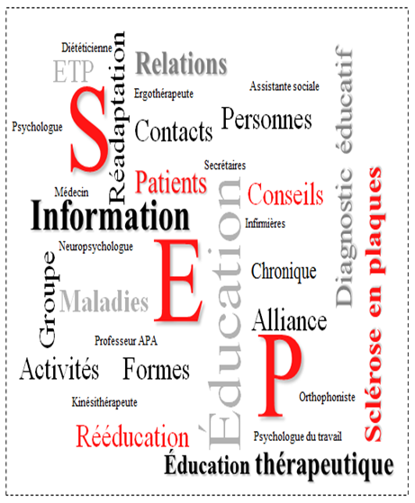
POLE REGIONAL DU HANDICAP
CS 50103
1 Boulevard de Maule
72650 SAINT SATURNIN
Web: www.ch-arche.fr
**************
Pour une demande de rendez-vous :
Secrétariat du docteur MESNARD-LECOMPTE, Médecin en Médecine Physique et Réadaptation
: 02.43.51.72.78
: 02.43.51.73.05
: secretariat.ahtp-ambre@asso-prh.fr
Pour une information sur l’éducation thérapeutique :
: education.therapeutique@asso-prh.fr

La Sclérose en Plaques

Parlons-en autrement !


